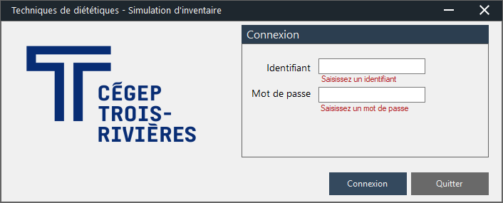

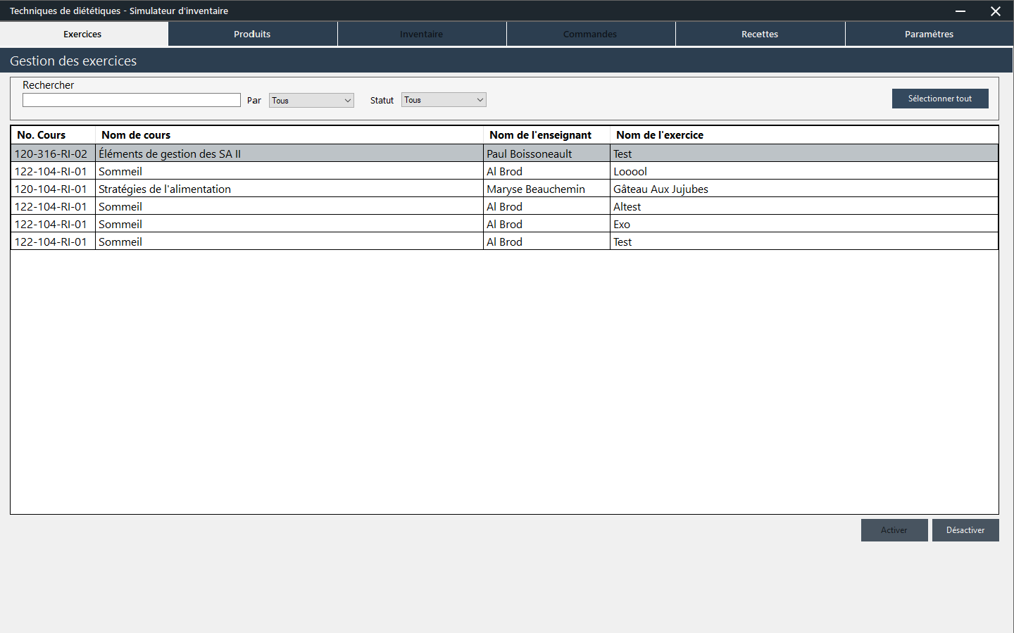

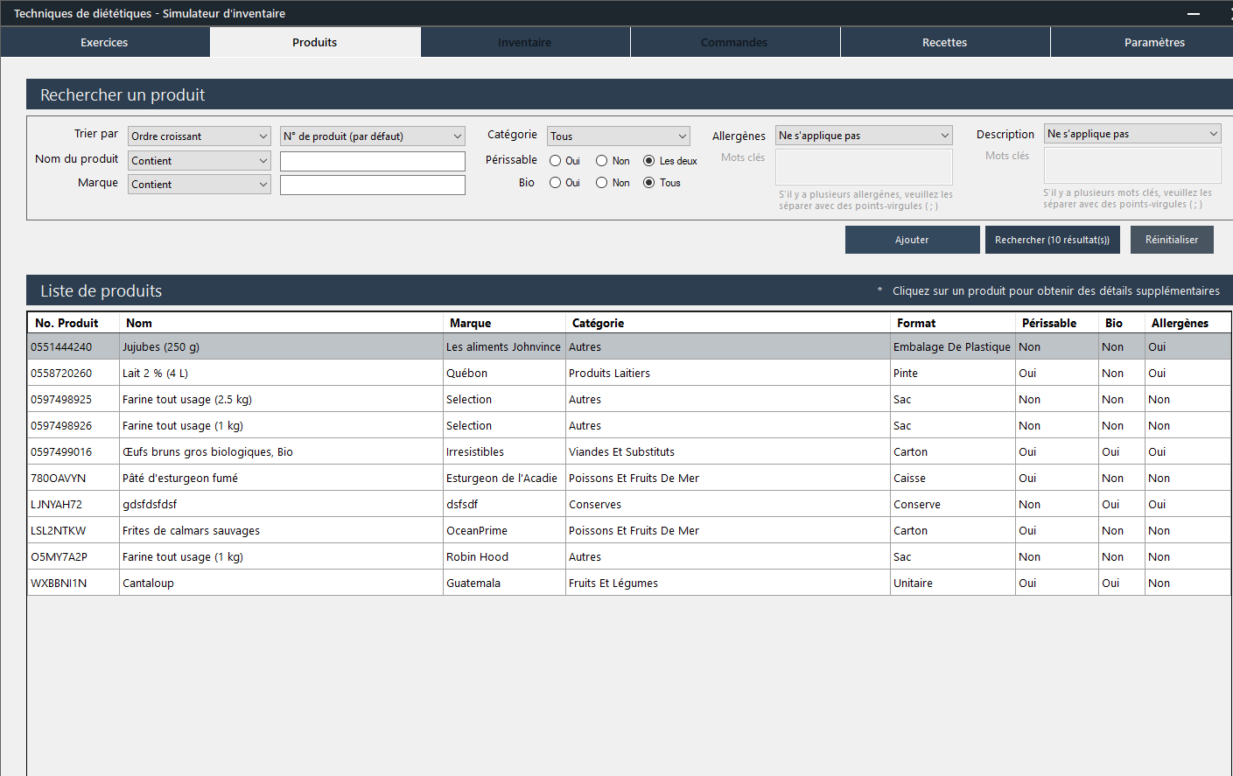

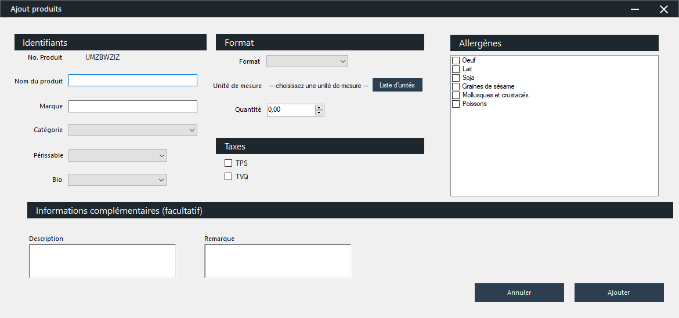

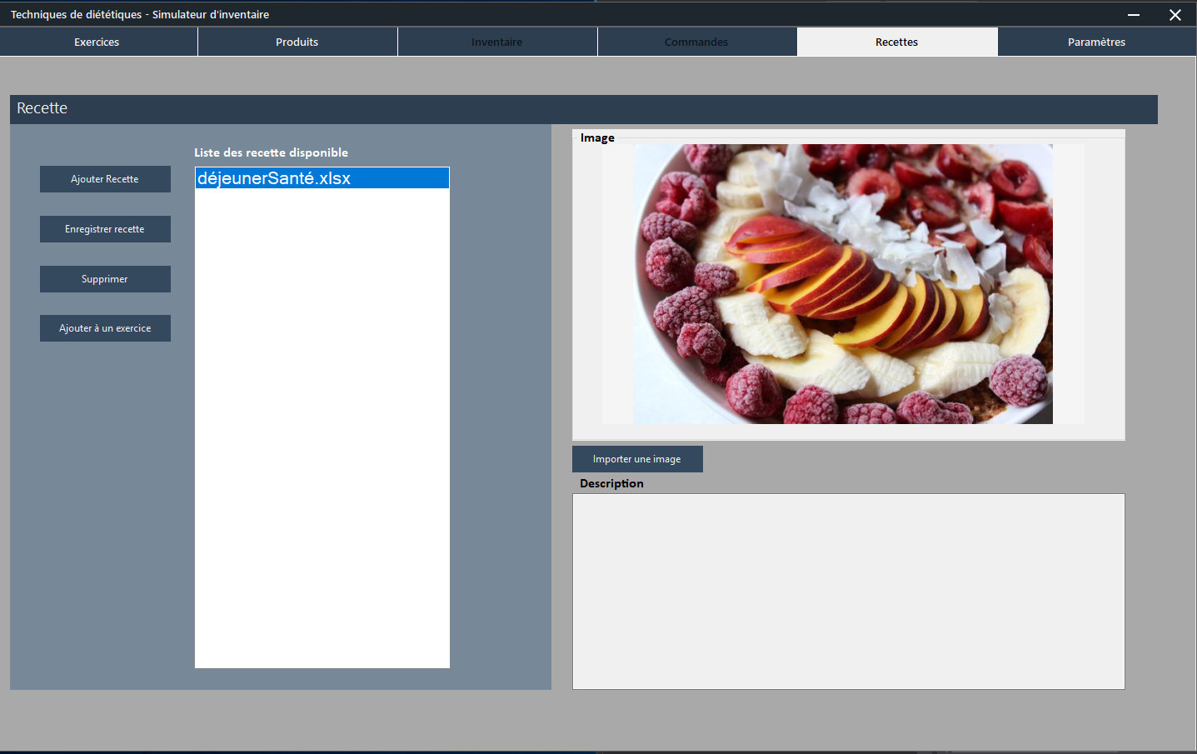

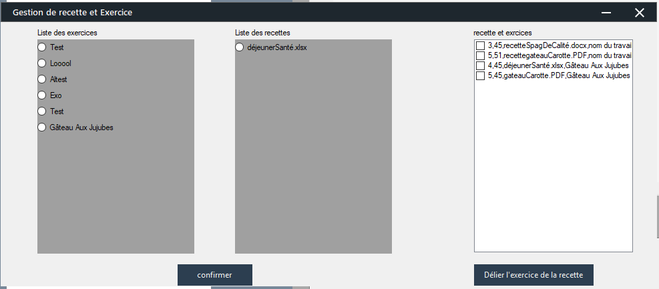

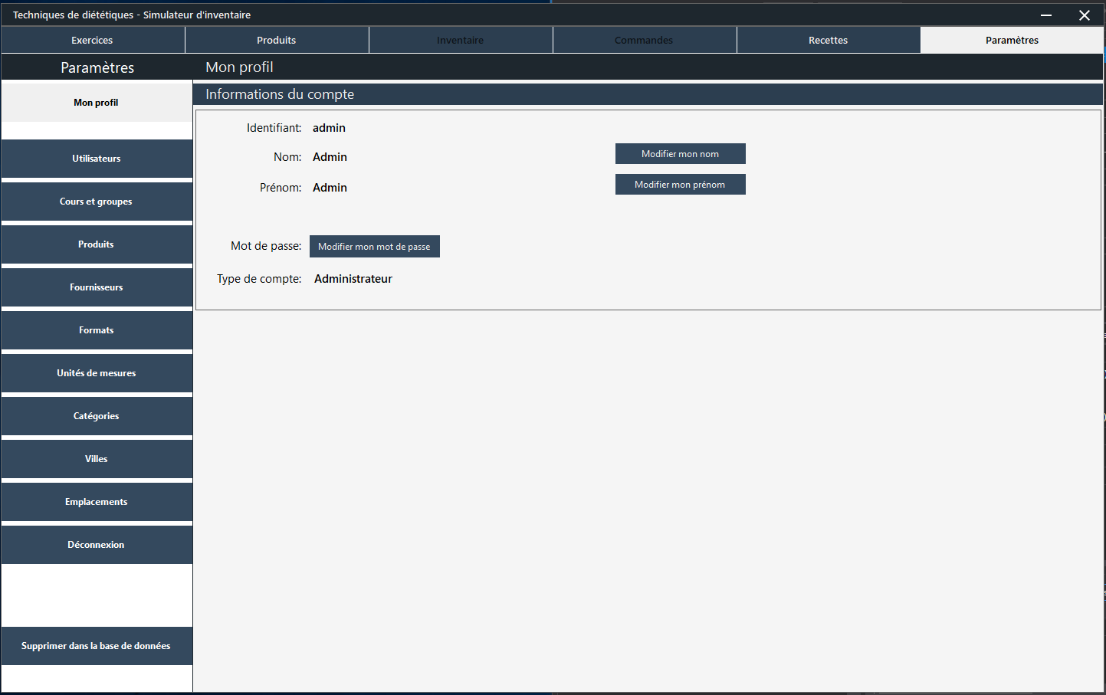

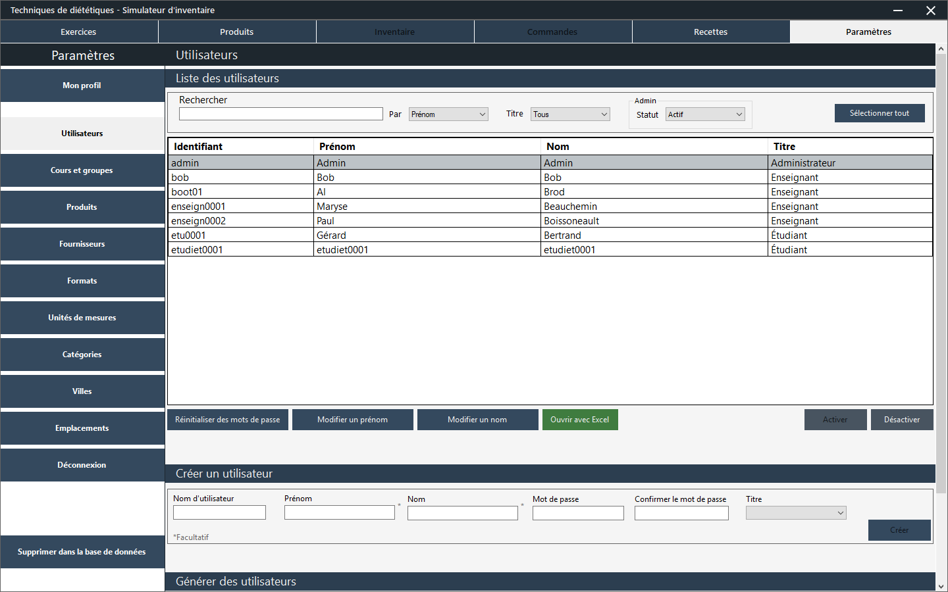

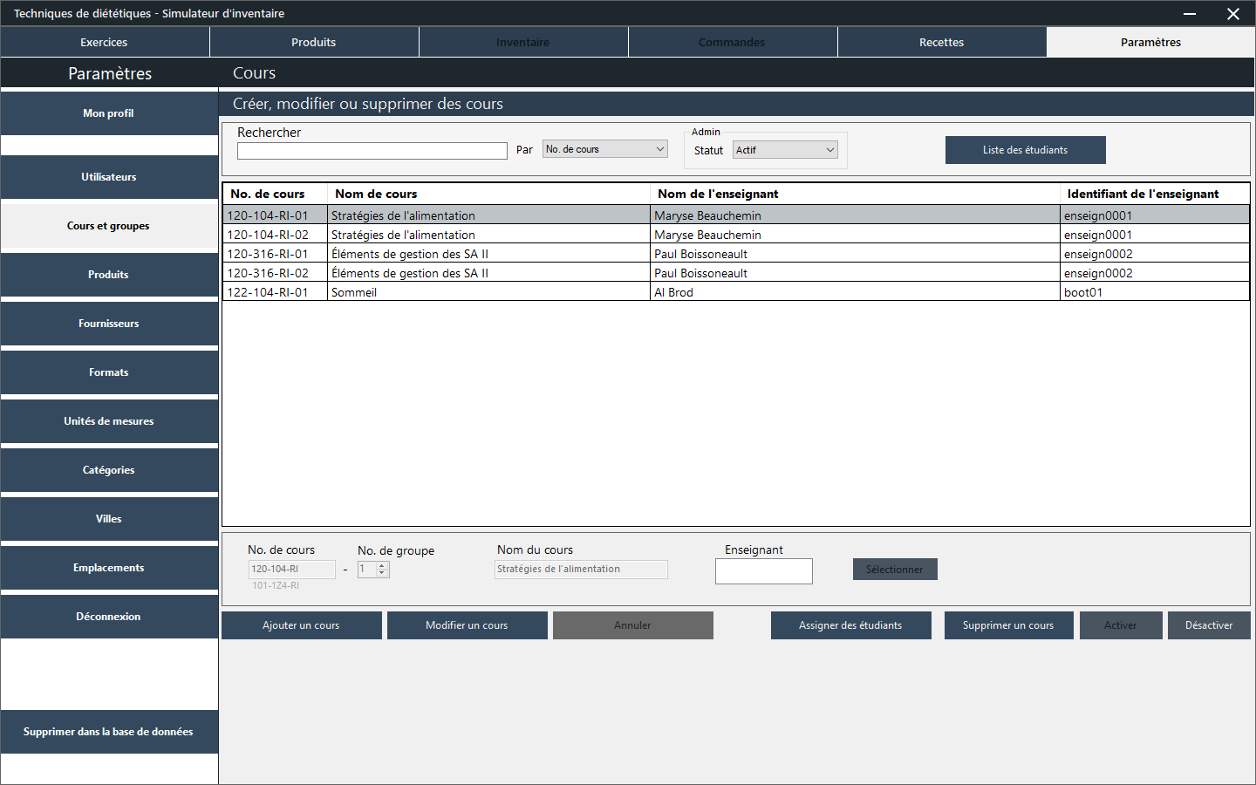

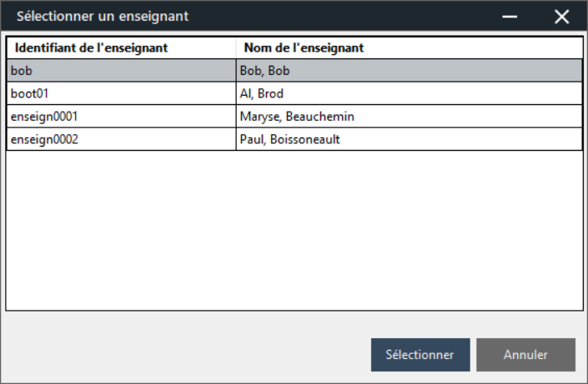

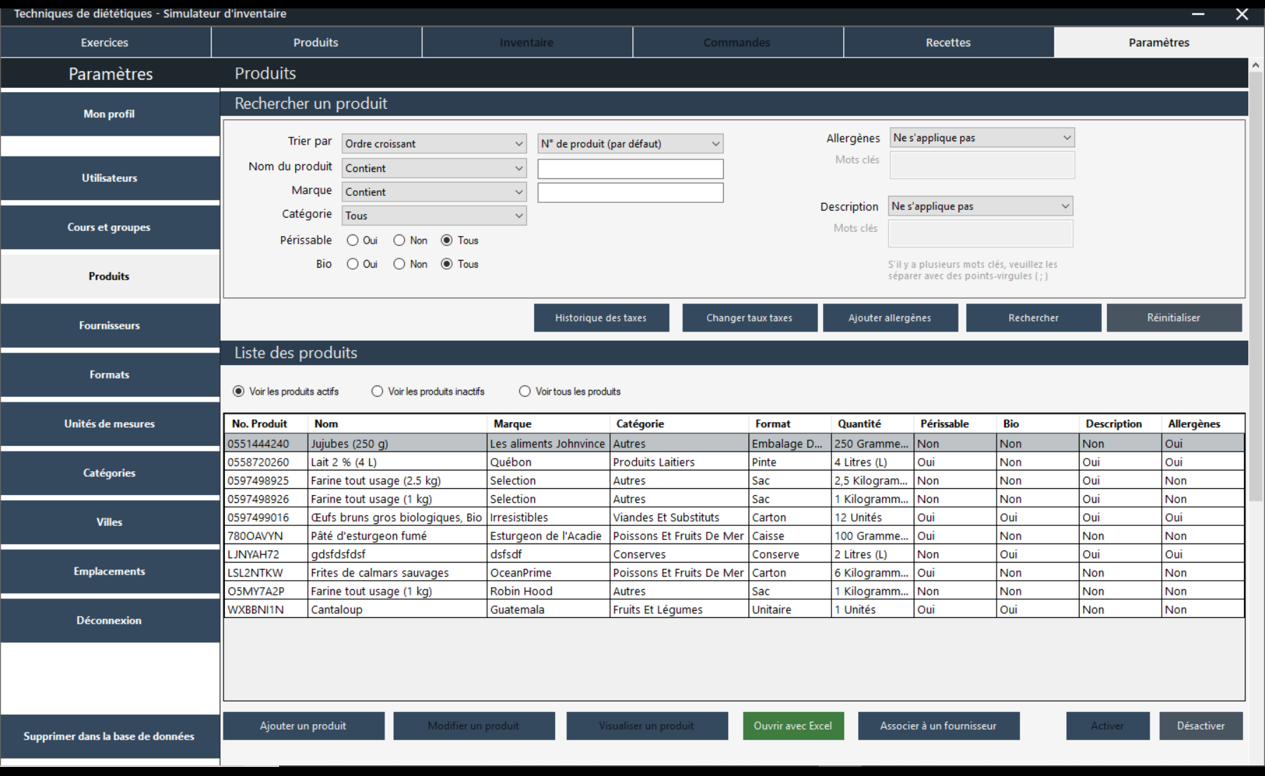

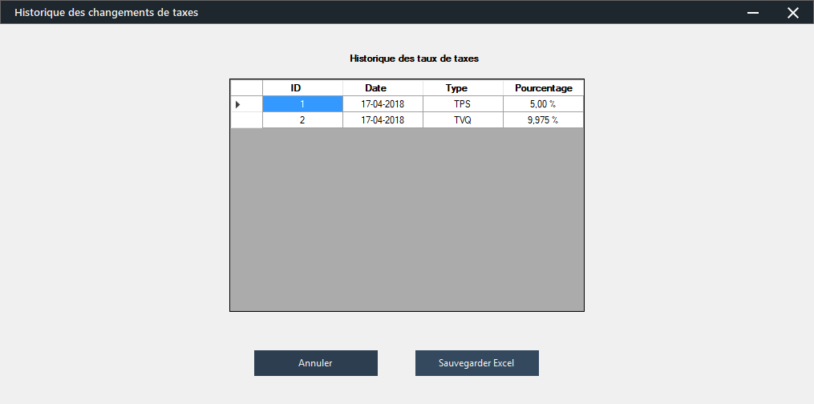

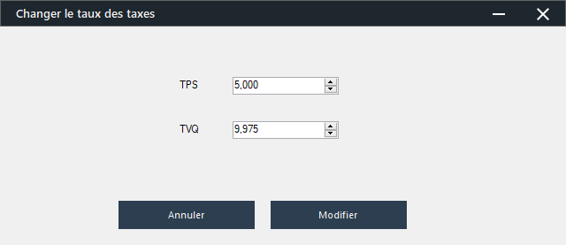

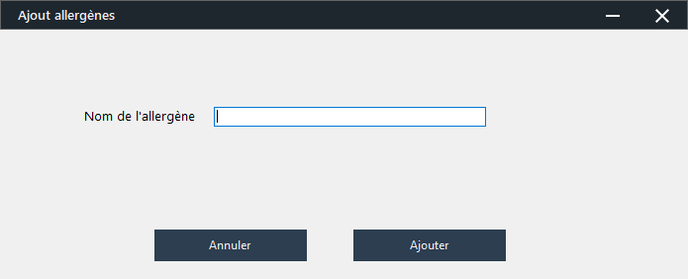

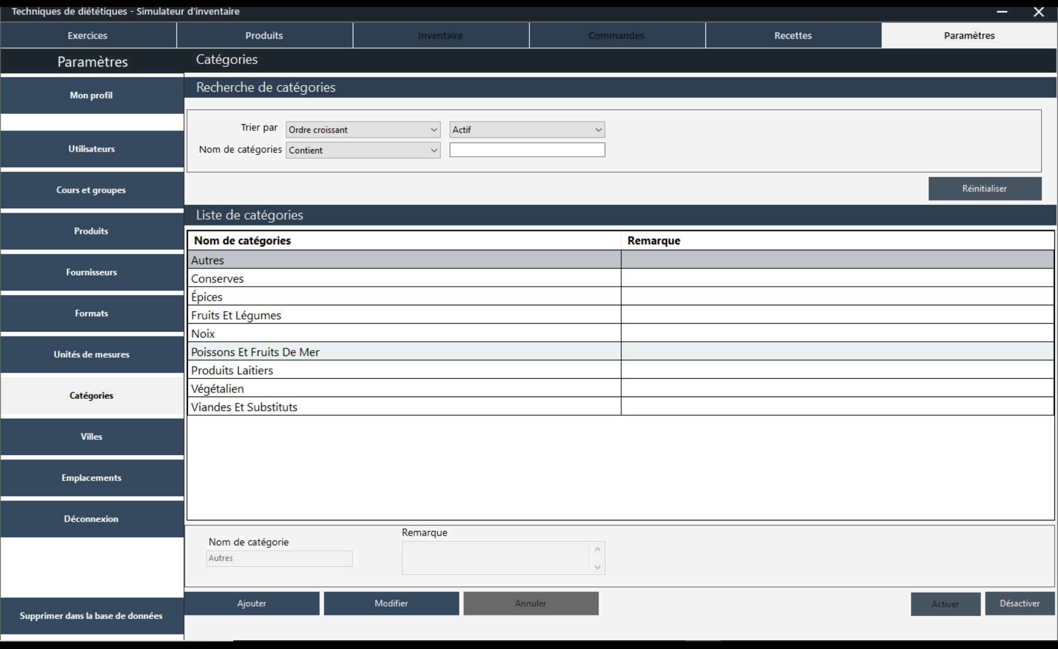

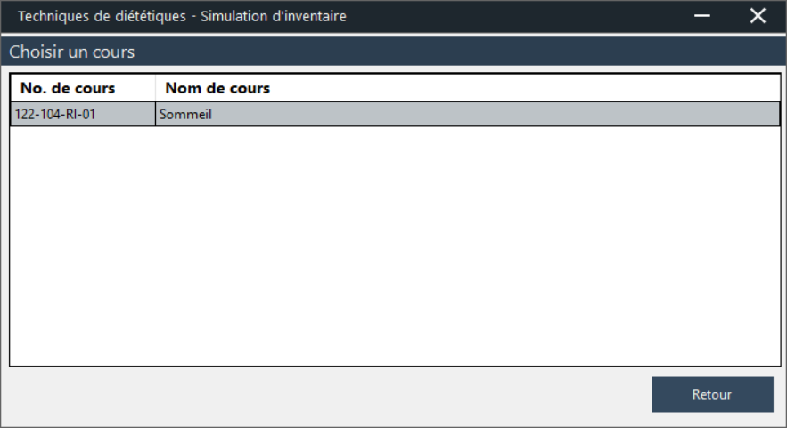

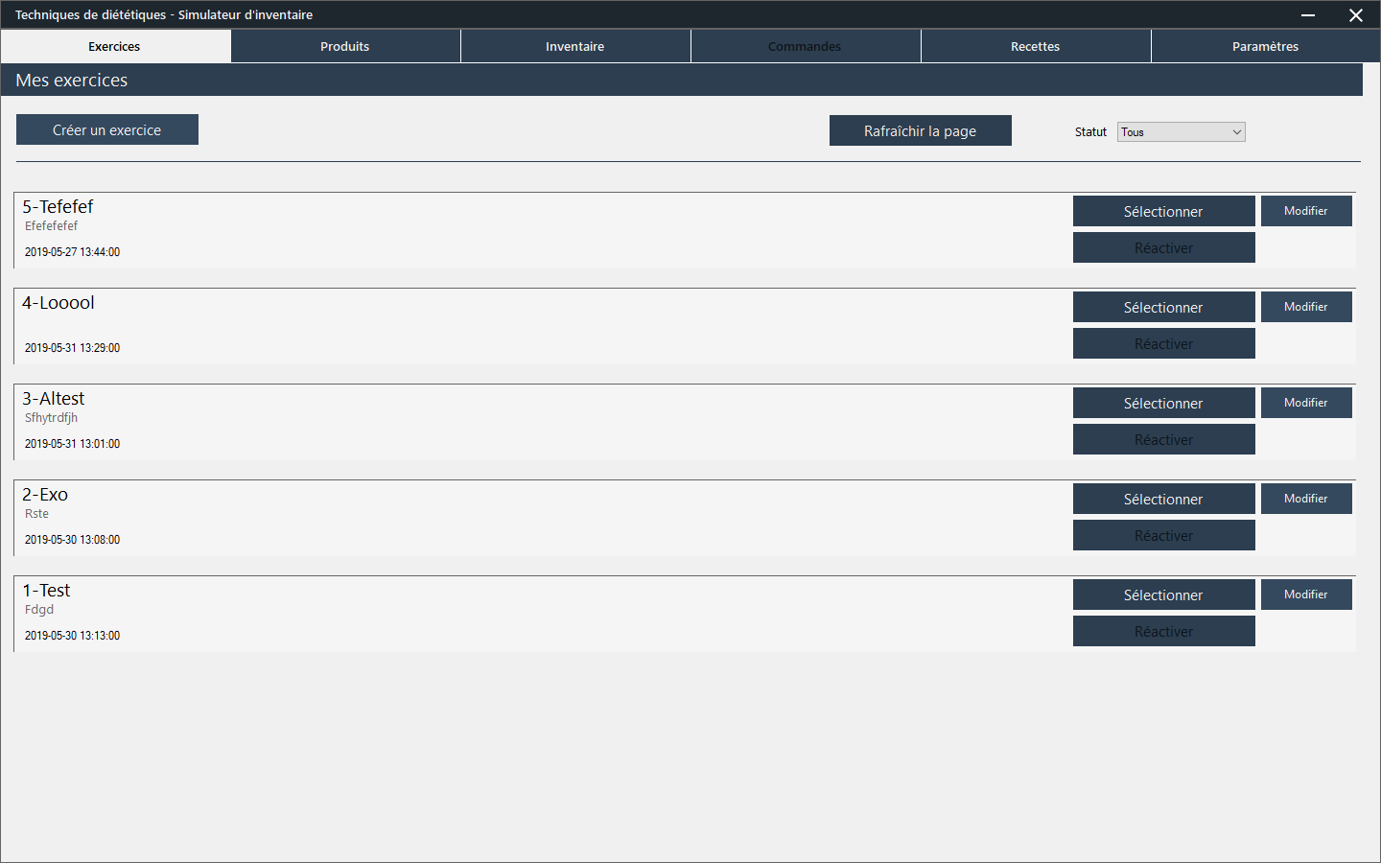

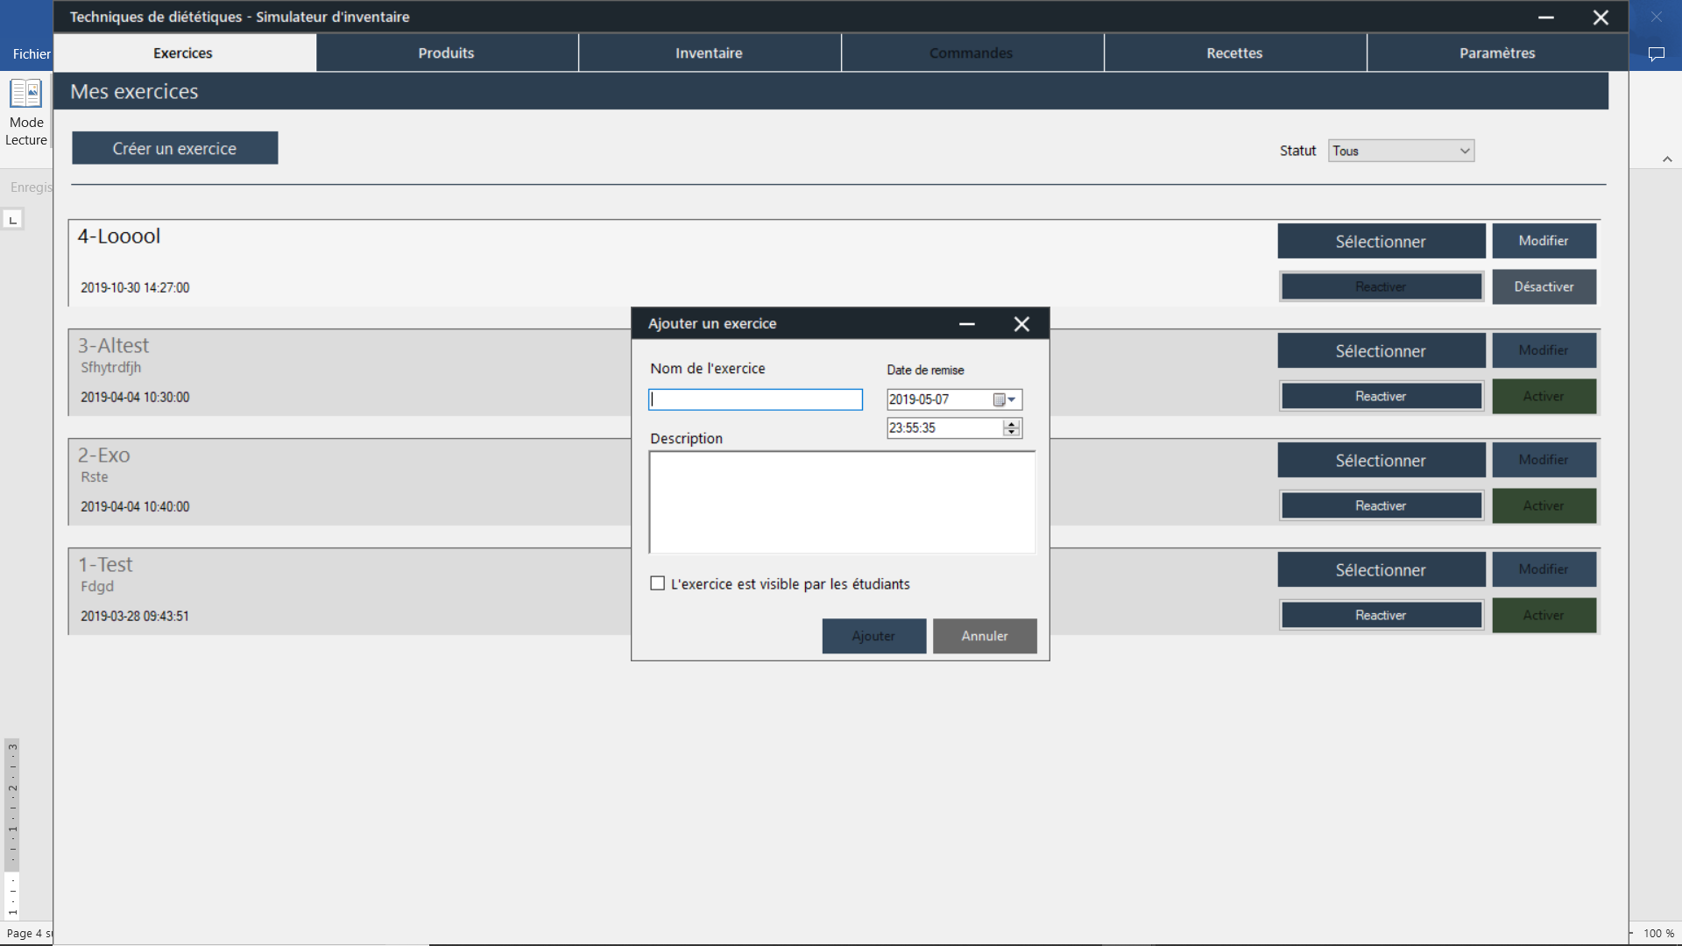

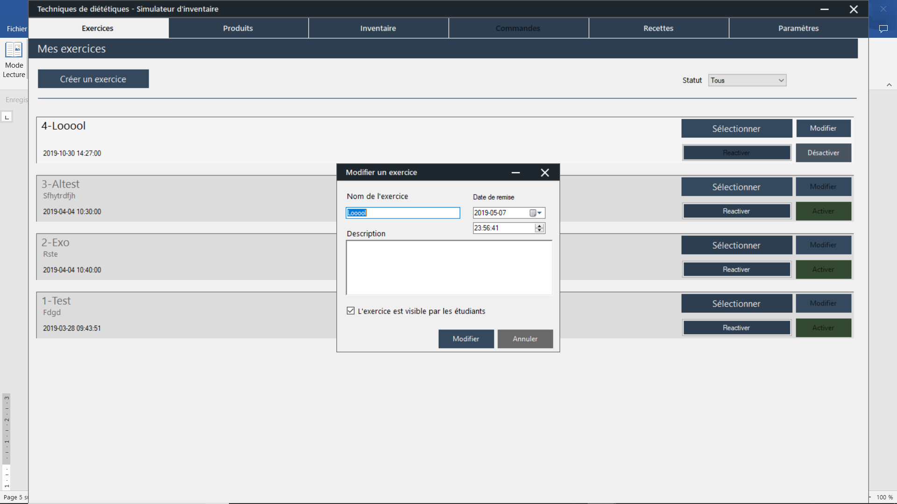

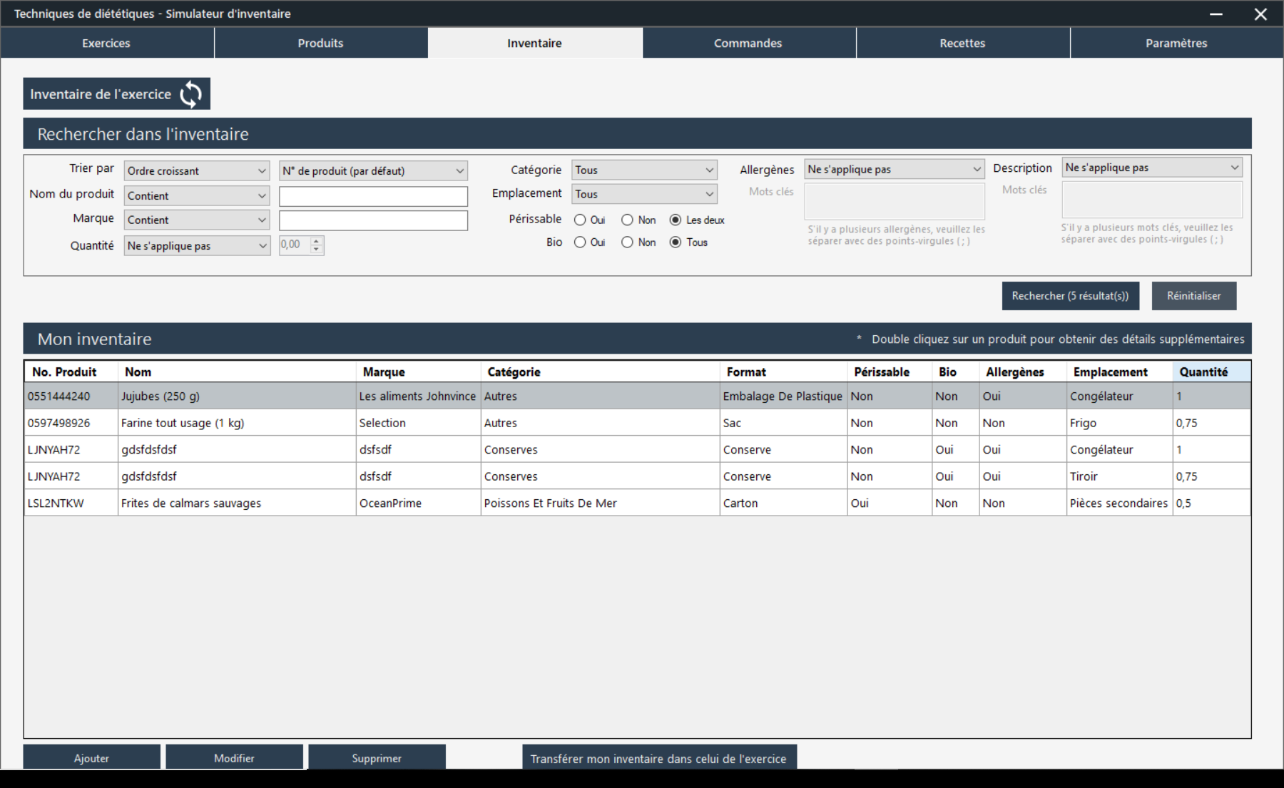

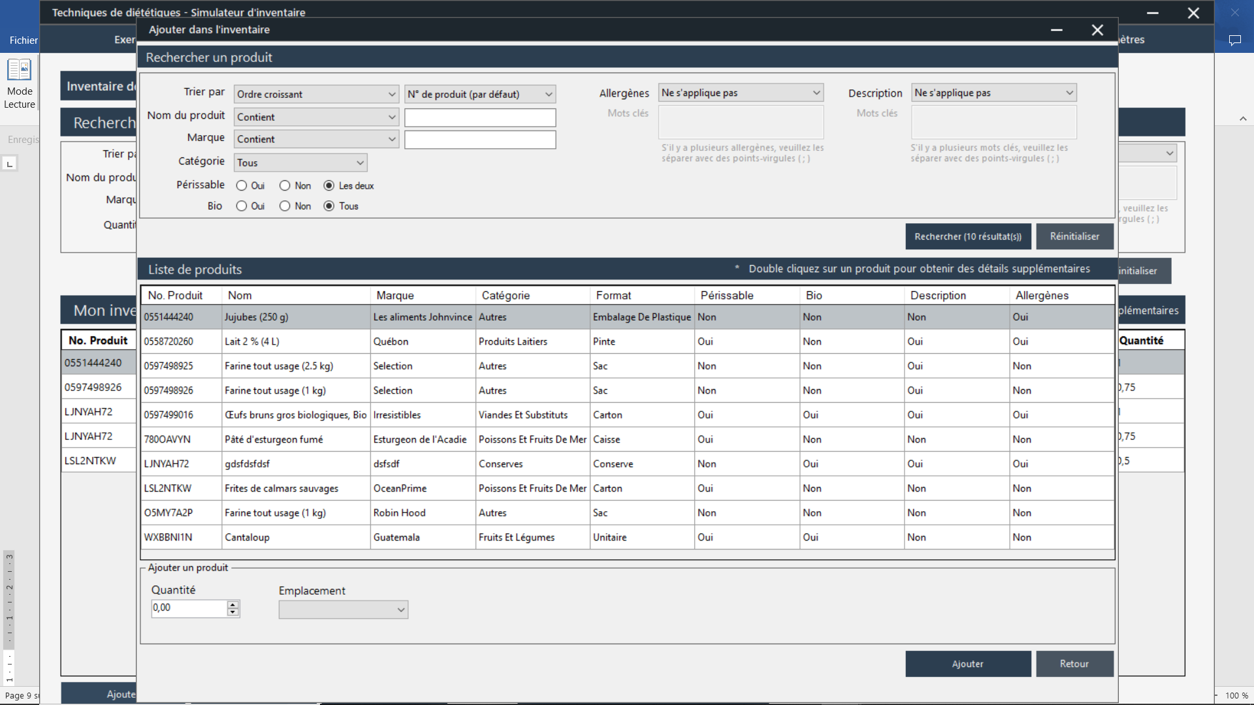

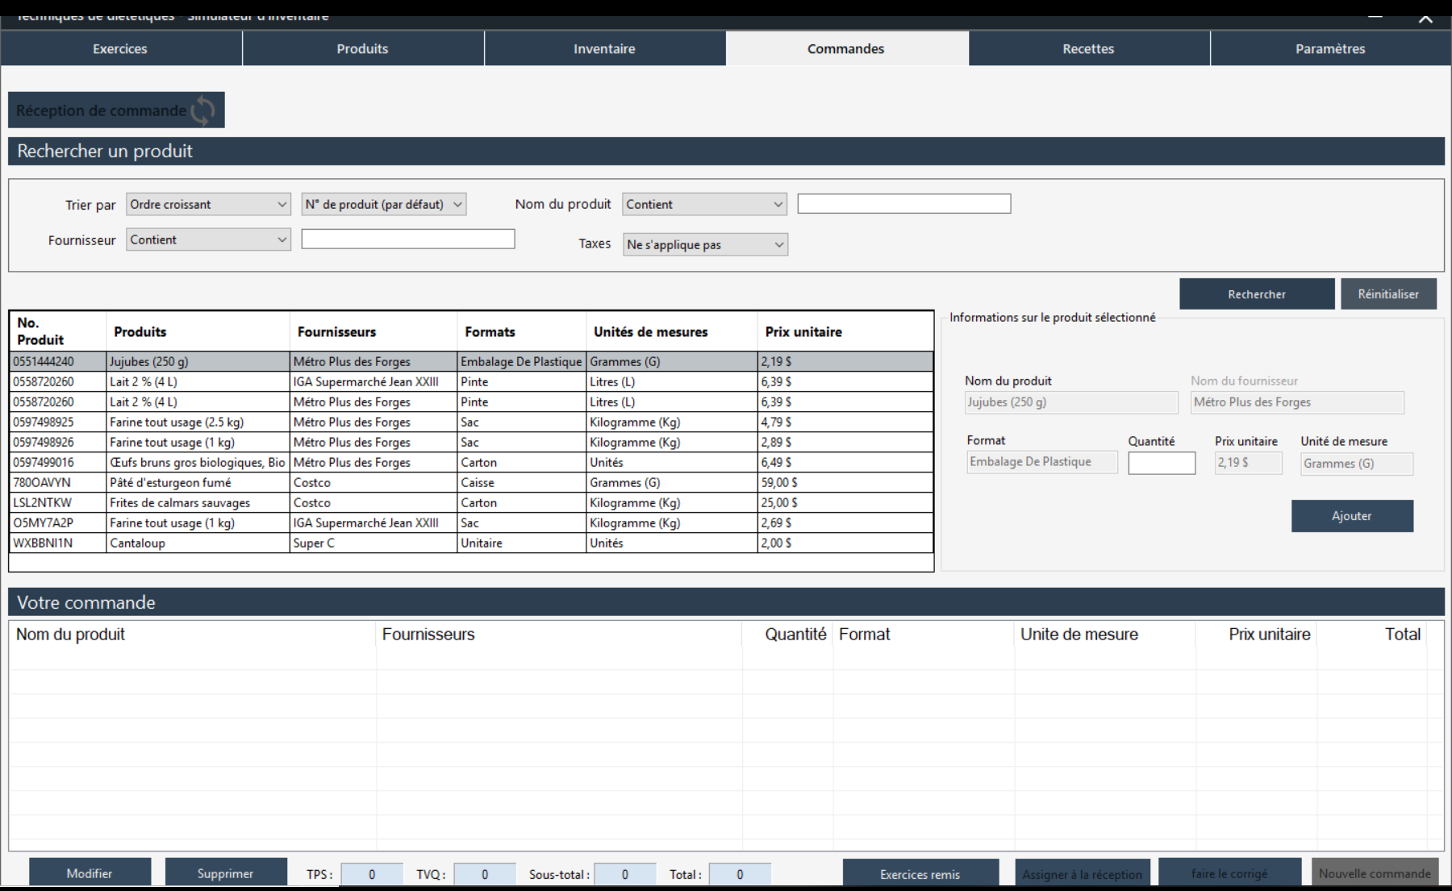

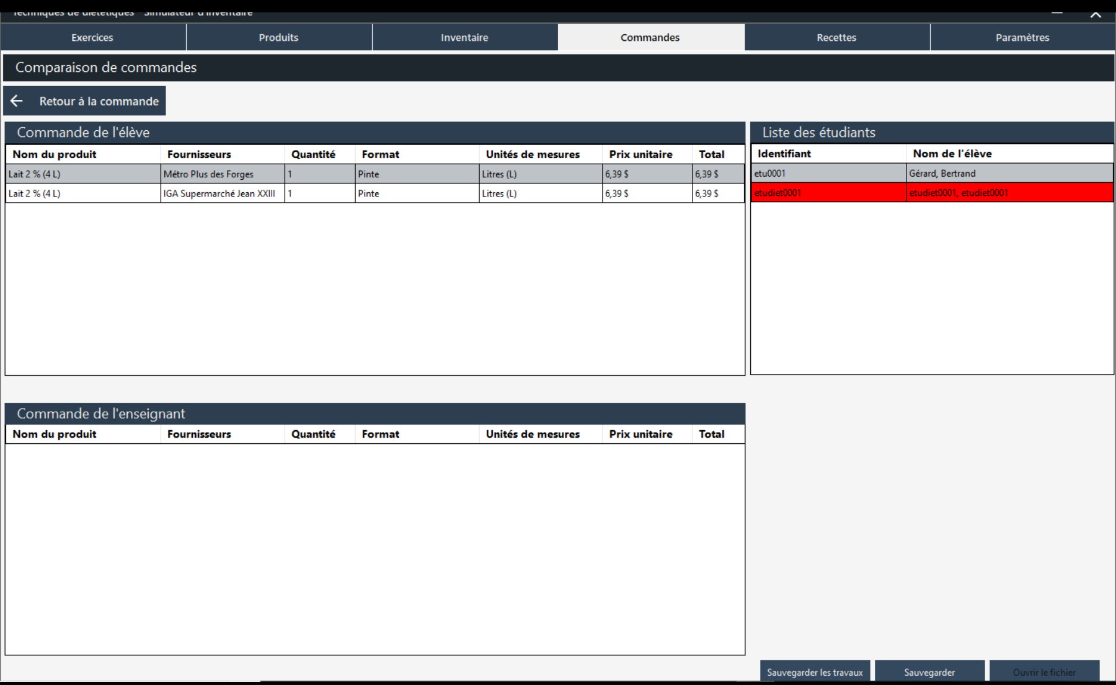

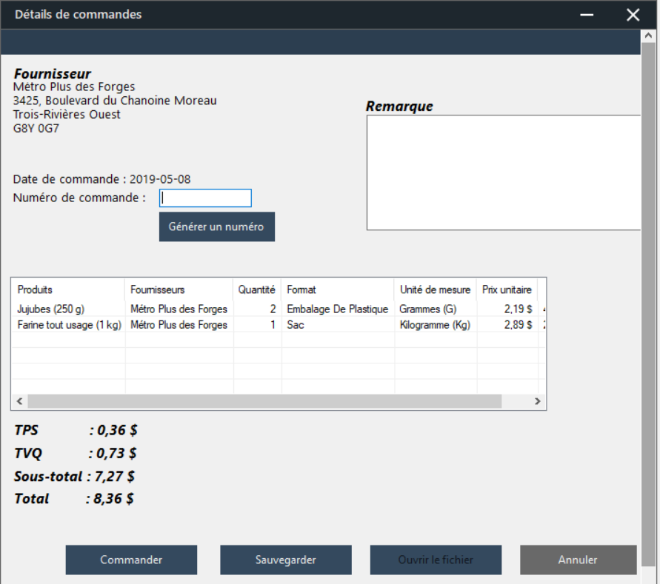

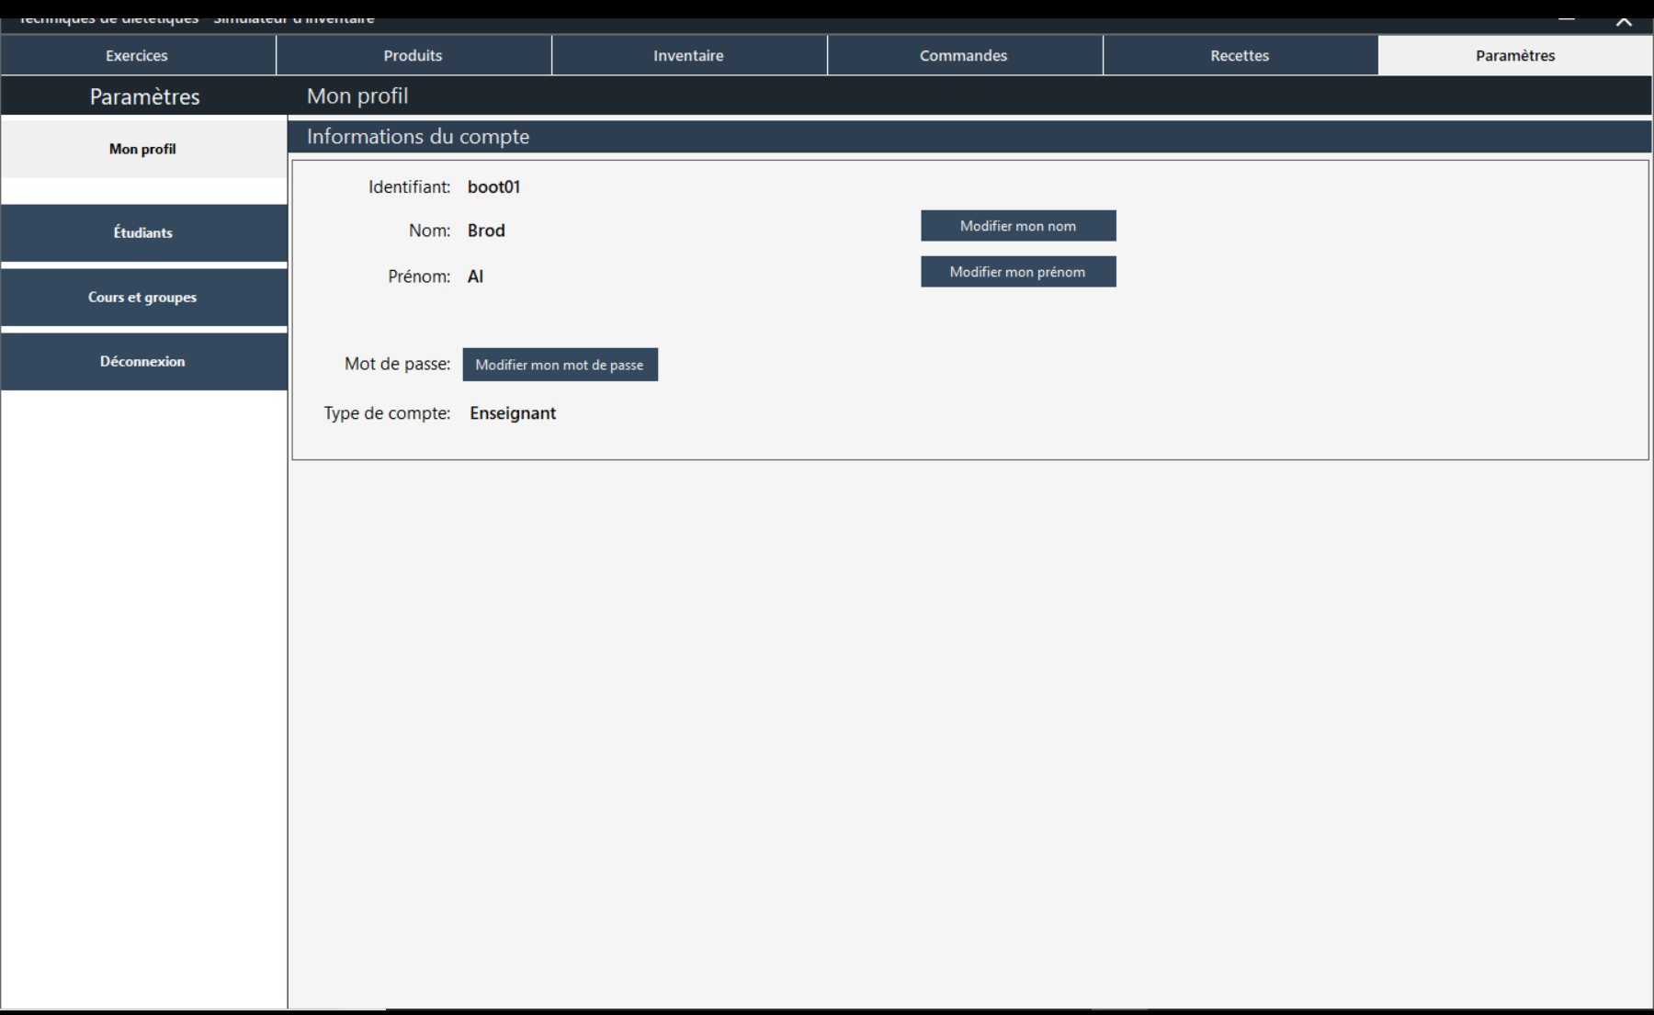

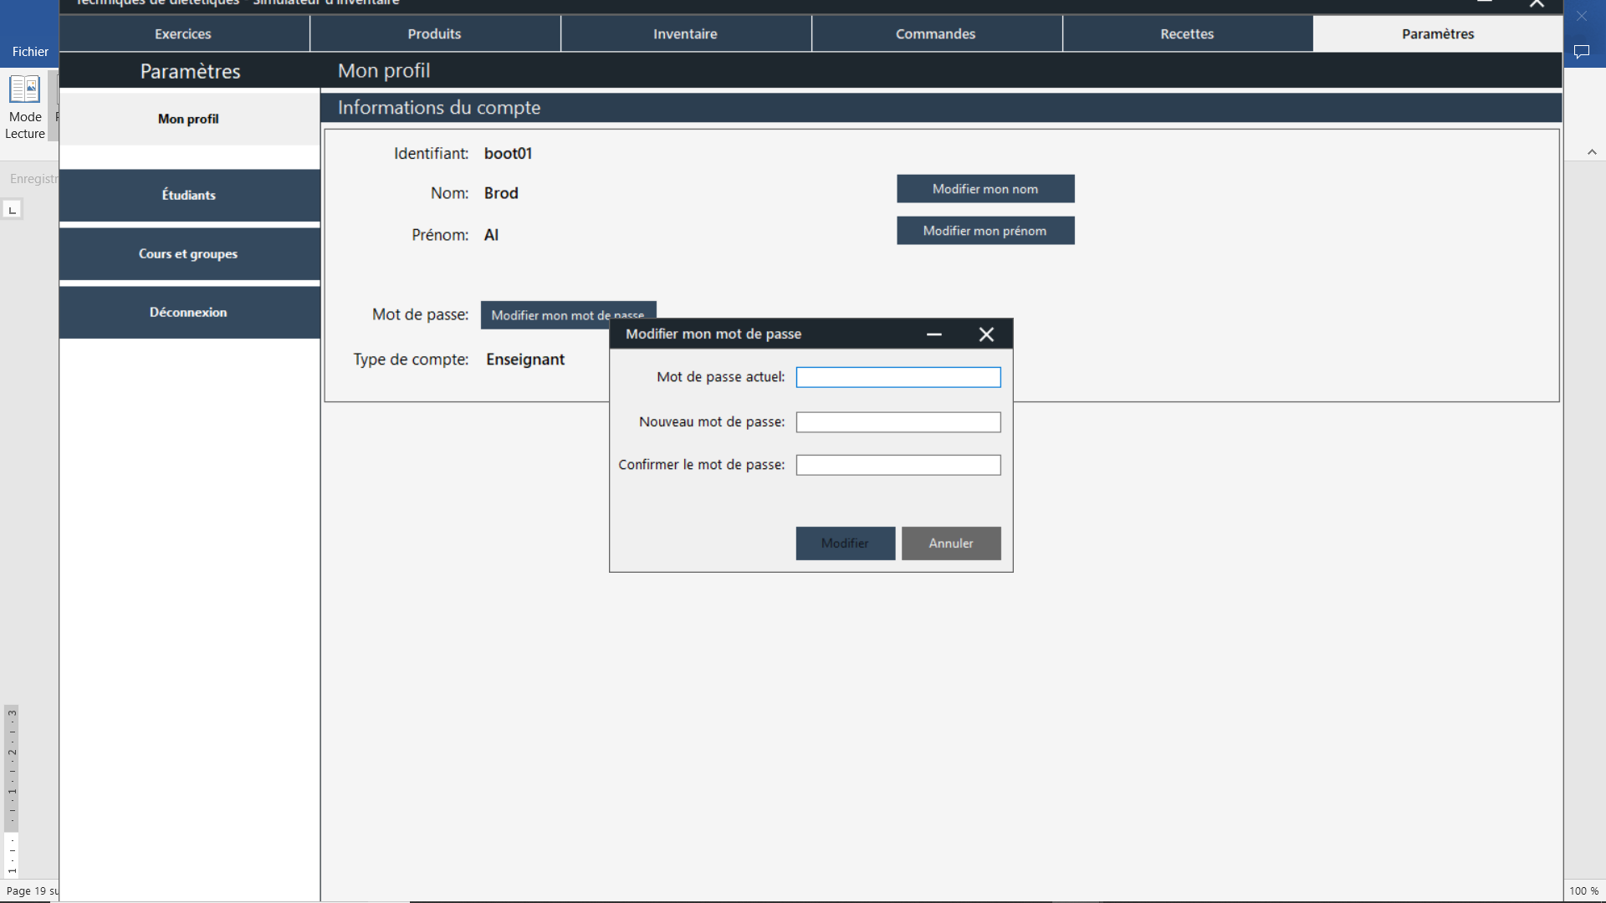

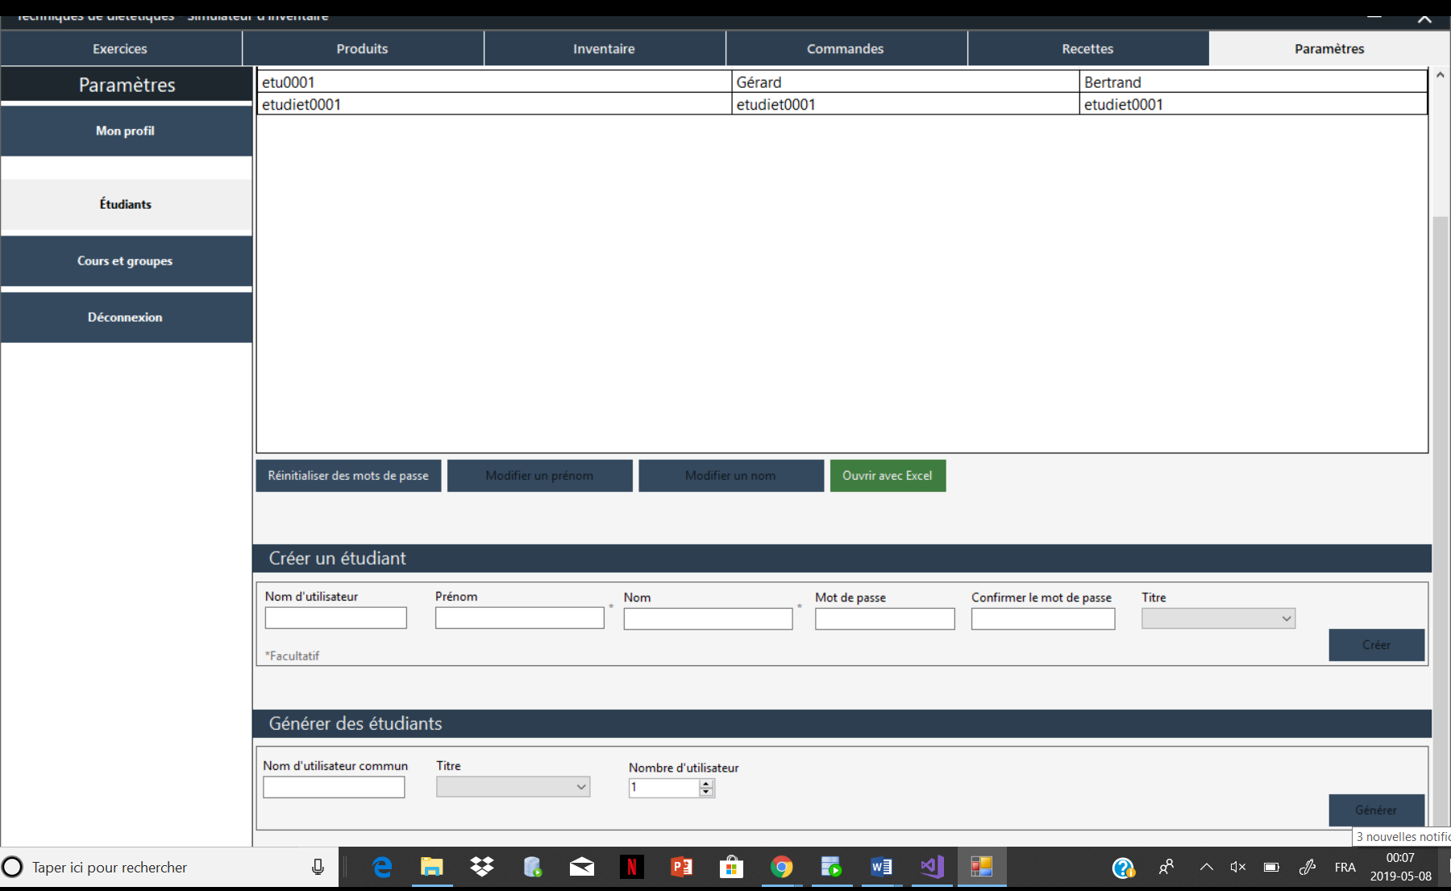

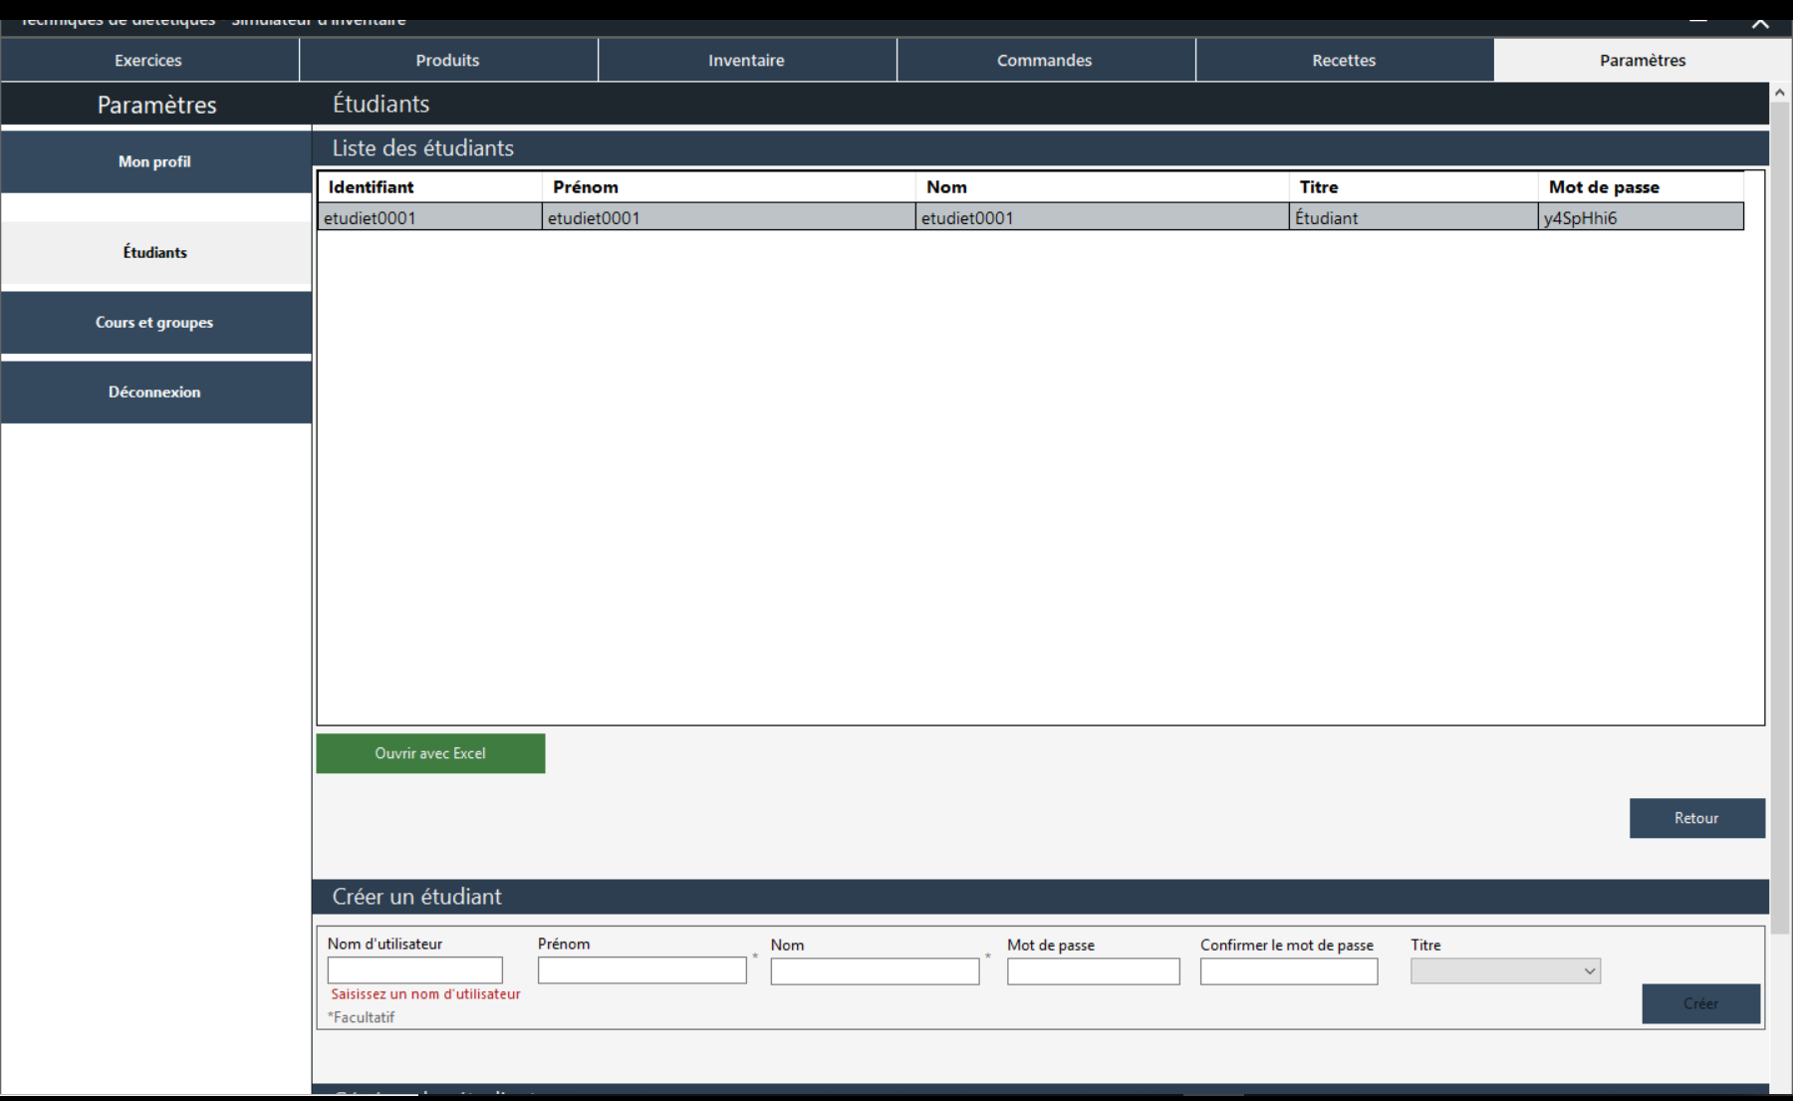

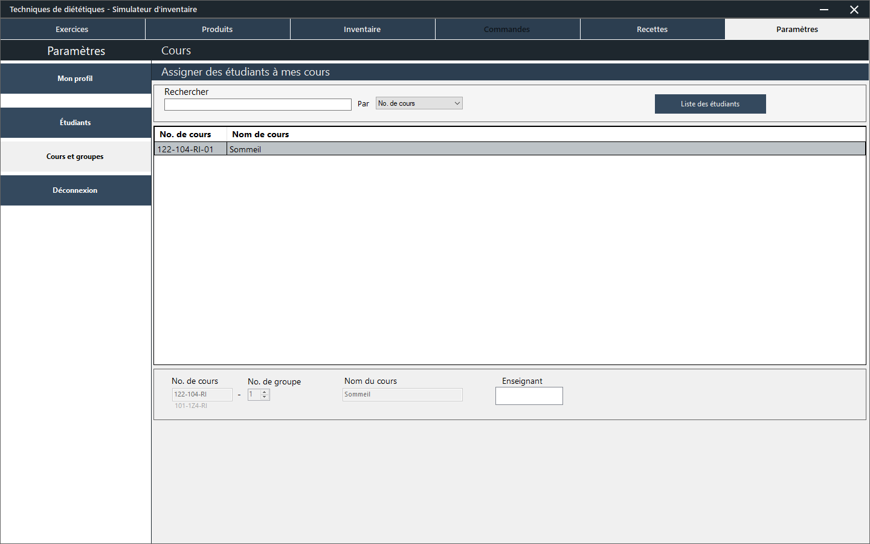

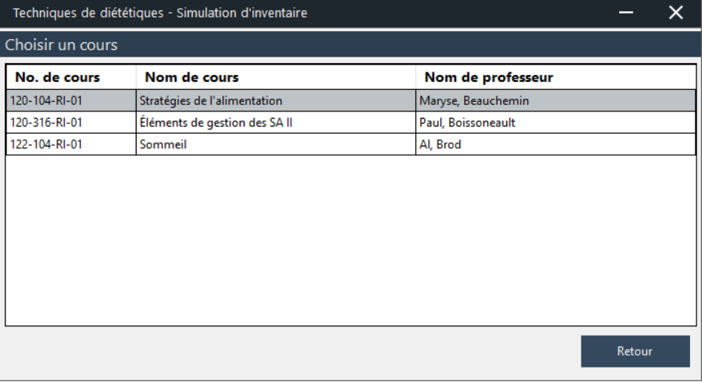

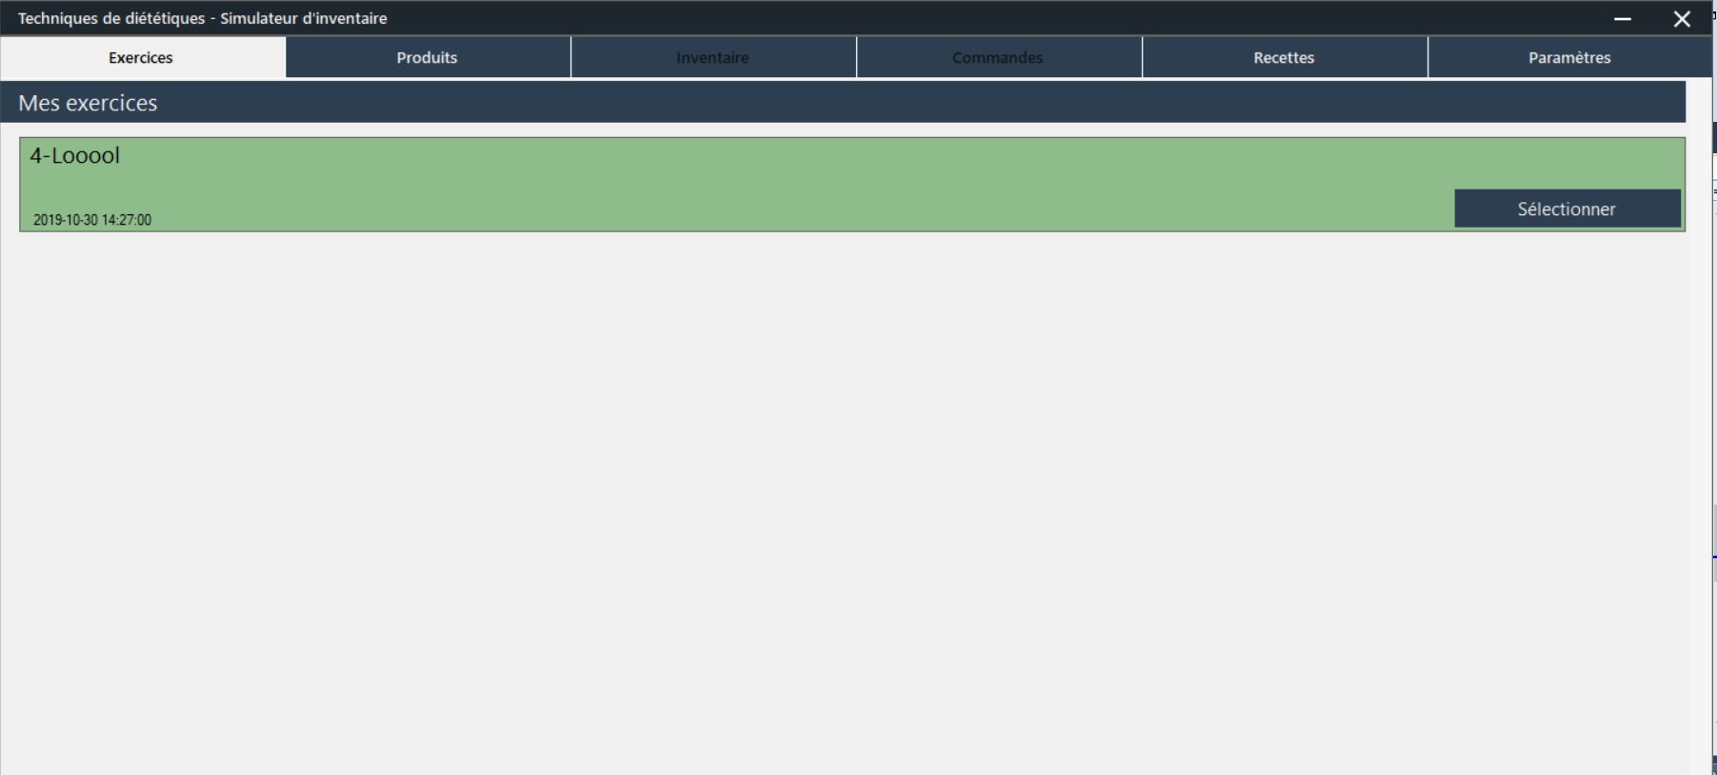

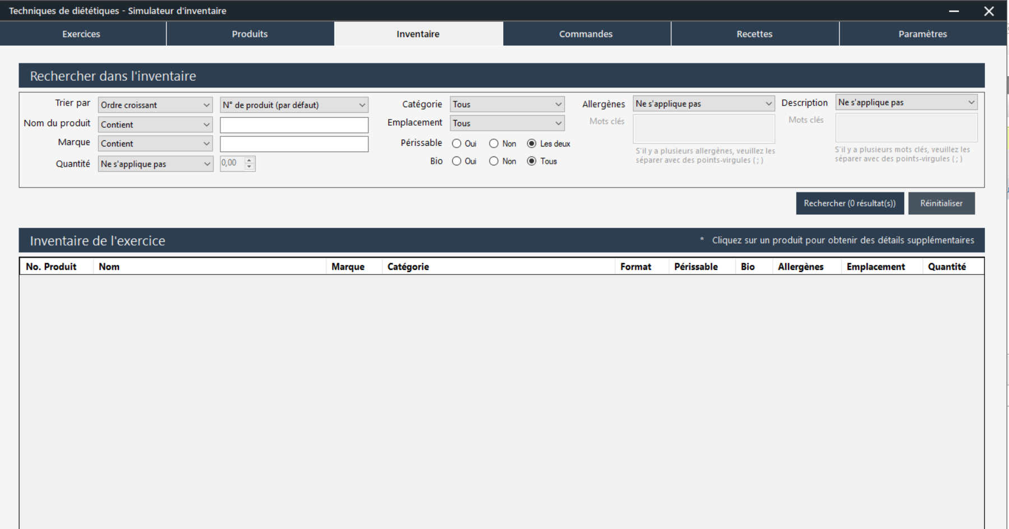

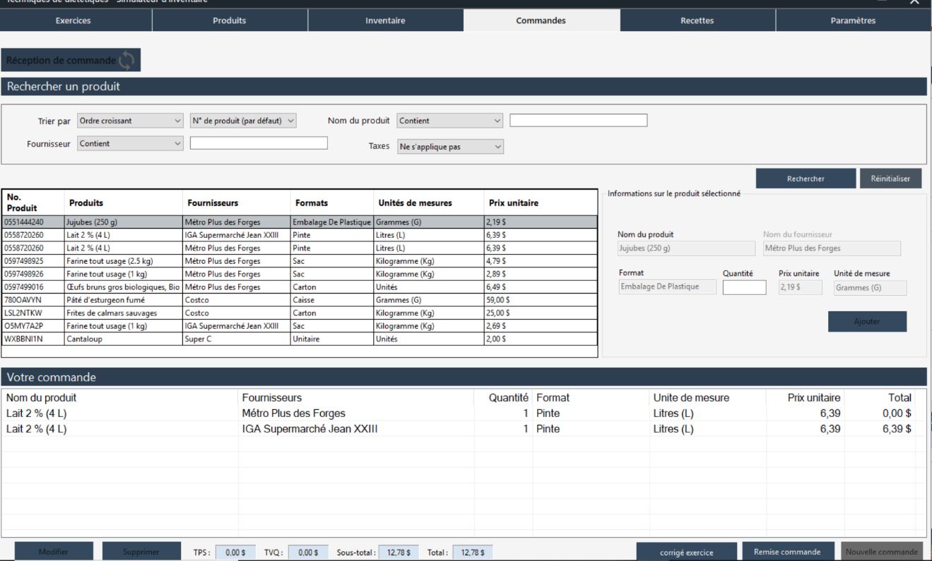

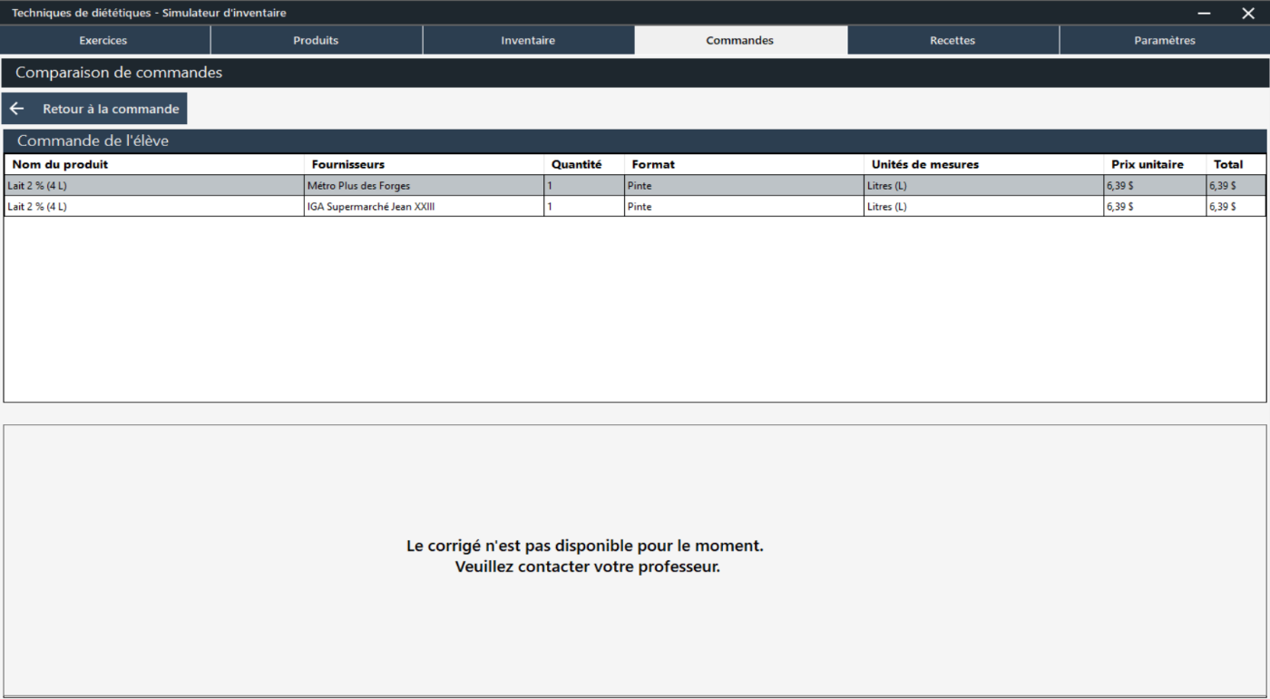

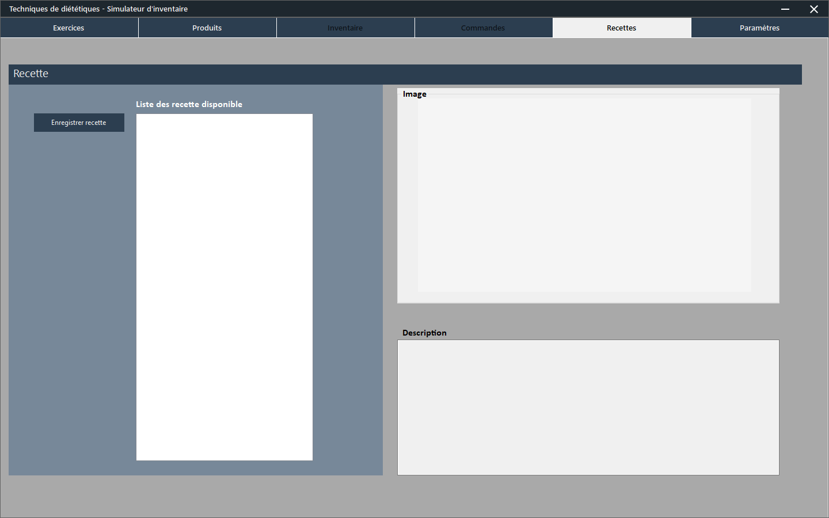

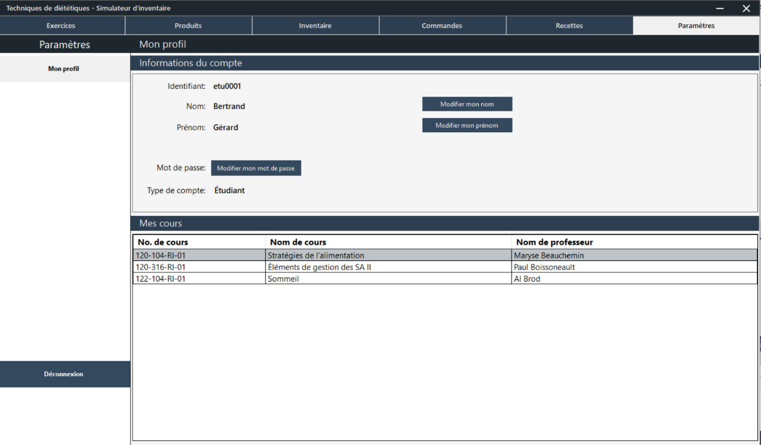

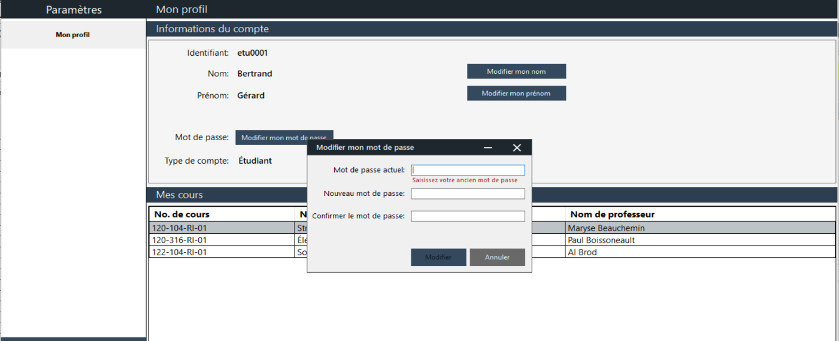

Guide d’utilisation



L’interface recette ci-dessus permet d’ajouter des recettes à l’aide du bouton ajouter recette.

Les recettes sont ajoutées par la suite dans la liste au centre gauche de l’interface. Ensuite, en sélectionnant une recette vous pouvez cliquer sur le bouton importer une image et la lier à la recette. Lorsque l’utilisateur sélectionne une recette l’image liée à celui-ci affichera.

La case description dans le bas à droite de l’écran affiche la description de l’exercice si celle-ci est liée à un exercice.

Supprimer un exercice a sélectionnant celle-ci et en cliquant sur le bouton supprimer. La recette et l'image liée à celle-ci seront supprimées.

Le bouton enregistrer recette permet d’enregistrer la recette à l’endroit indiquer par l’utilisateur.

Ajouter à un exercice, permet d’ouvrir la fenêtre qui géré la liaison des exercices et recettes

En double cliquant sur une recette, celle-ci ouvre.



L’onglet Gestion Recette et Exercice la colonne de gauche permet de voir les exercices gris disponibles et la colonne grise de droite. En sélectionnant une recette et un exercice, il est possible des le lier ensemble en cliquant sur le bouton confirmer en dessous des deux listes.

L’encadré blanc de droite permet de visualiser les exercices et les recettes déjà liés ensemble.

Vous pouvez délier plusieurs recettes en les sélectionnant et en cliquant sur le bouton délier l’exercice de la recette.

Le X en haut à gauche ferme la page.



L’étudiant peut sélectionner un exercice dans la liste et double cliquer sur celui-ci pour l’ouvrir.

Le bouton enregistrer recette permet d’enregistrer la recette à l’endroit indiquer par l’utilisateur.

La case description dans le bas à droite de l’écran affiche la description de l’exercice si celle-ci est liée à un exercice.

Cette interface sur l’onglet « Mes exercices » pour les professeurs permet aux professeurs de gérer leurs exercices, c’est-à-dire en créer un, le modifier ou encore le réactiver quand celui-ci devient inactif. En effet, on a ajouté une date de remise aux exercices et une fois cette date passée, l’exercice devient inactif automatiquement. La date et l’heure de remise peuvent être modifiées à tout moment comme l’indique l’interface ci-dessous:

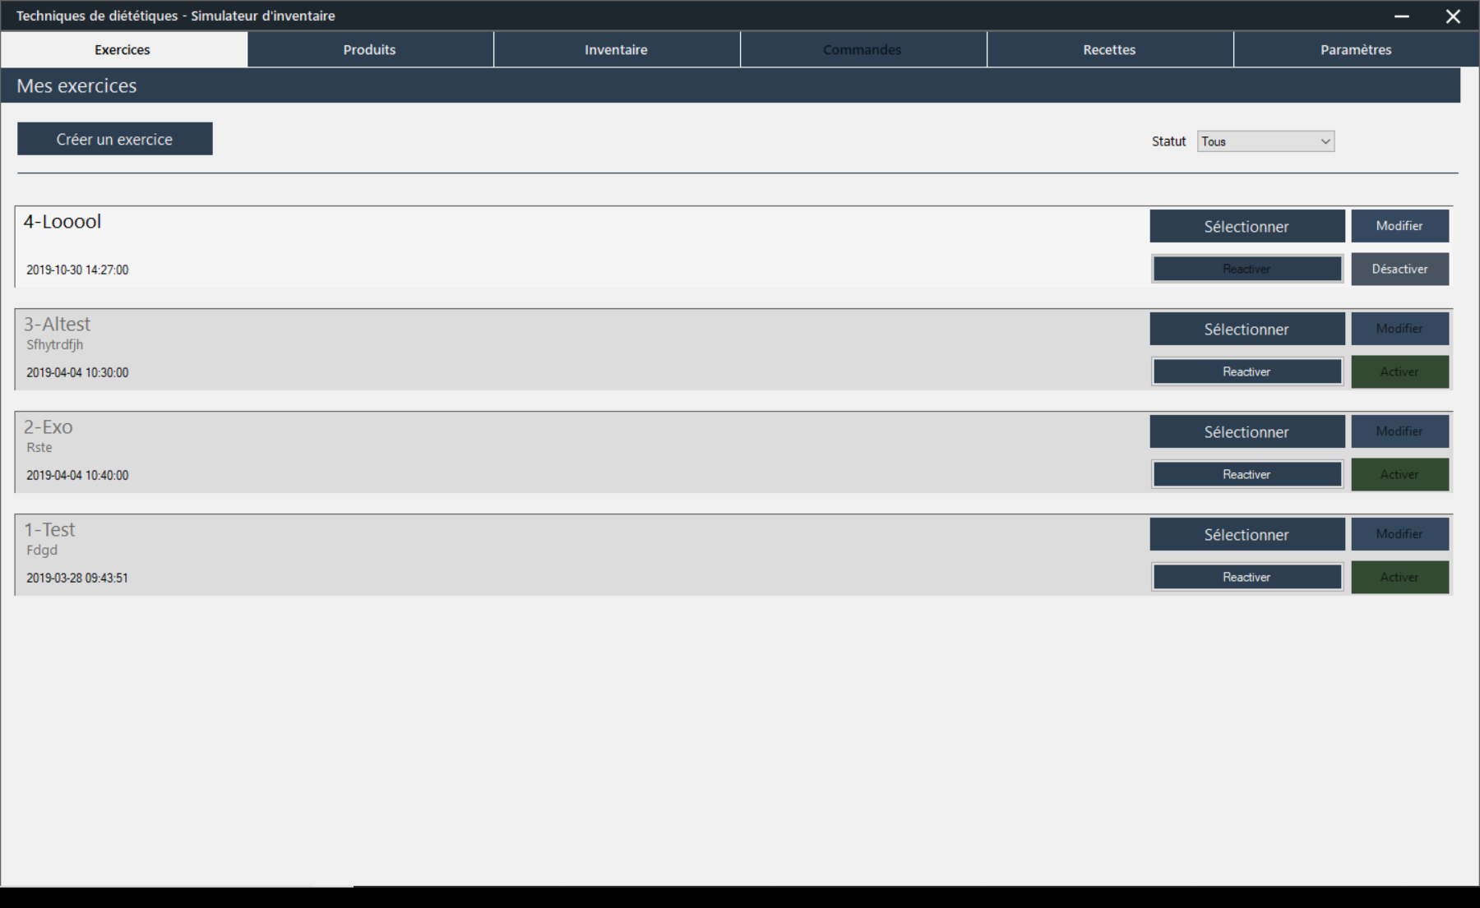

Et une fois la date et l’heure modifiées, ceux-ci sont directement actualisées sur l’onglet exercice.



L’interface ci-dessous est l’onglet commande de l’utilisateur professeur :



Sur l’onglet Commande, le prof pourra vérifier quel étudiant a remis l’exercice en cliquant sur le bouton « exercices remis » comme le montre l’interface ci-dessous:

Le prof peut choisir ou pas de faire le corrigé de l’exercice qu’il a créée en cliquant sur le bouton « faire le corrigé » afin de le rendre disponible aux étudiants quand ceux-ci auront remis leur exercice comme l’indique l’interface ci-dessous

L’interface ci-dessous est la partie « cours et groupes » de l’onglet paramètre de l’administrateur :



Dans l’onglet paramètre sur le profil administrateur, nous avons rajouté la possibilité de pouvoir sélectionner plusieurs profs pour un seul cours en maintenant la touche ctrl comme l’indique l’image ci-dessous :

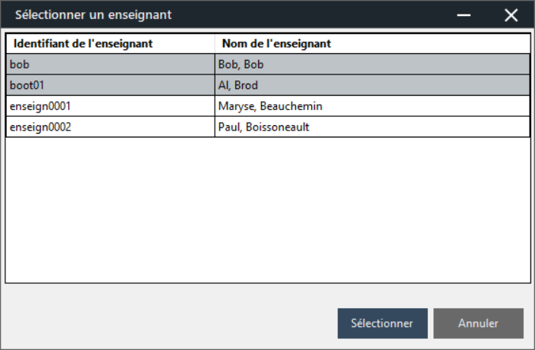

Nous avons également rajouté le bouton « supprimer un cours » pour pouvoir supprimer un cours comme l’indique l’image ci-dessous :

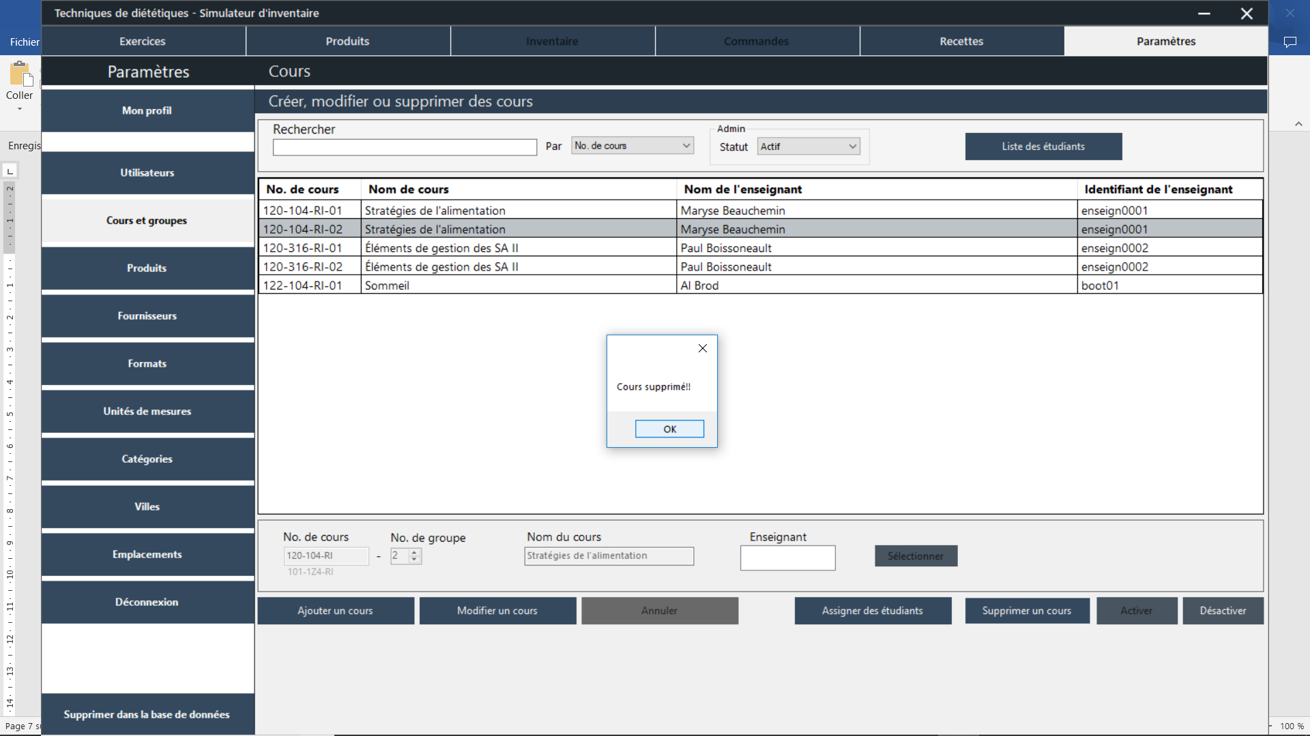

Nous avons également rajouté le bouton « liste des étudiants » qui permet d’ouvrir sur Excel la liste des étudiants pour chaque cours

Comme l’indique l’image ci-dessous :

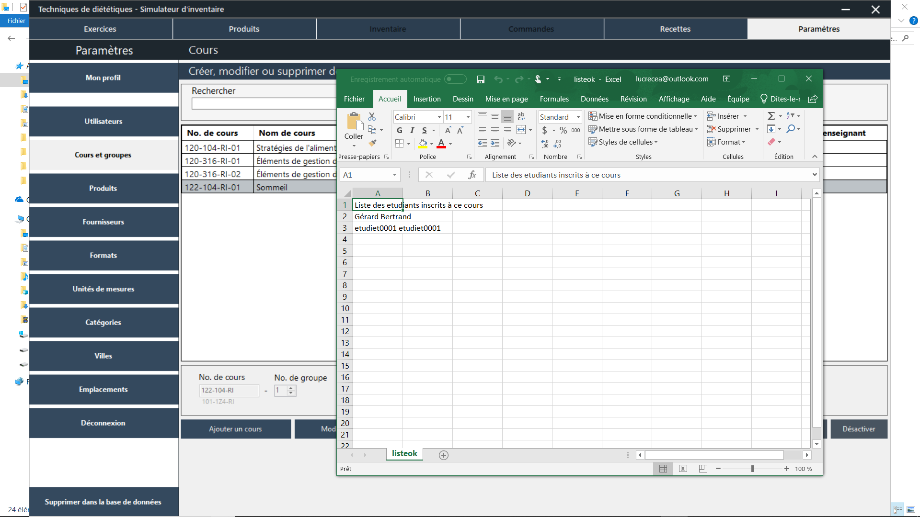



Dans cette interface, l’administrateur peut maintenant rechercher par tous. En sélectionnant recherche par tous, il peut rechercher les exercices selon les 4 critères en même temps. On doit entrer dans la zone de texte des éléments contenus dans les champs no.cours,nom de cours, nom de l’enseignant ou nom de l’exercice a fin de trouver des correspondances.



Dans cette interface, on peut maintenant ajouter des produits, il faut cliquer sur le bouton Ajouter pour ouvrir un formulaire qui va nous permettre de créer de nouveaux produits. Dans la grille du bas se trouve la liste de produits. Une fois un nouveau produit ajouté, il faut cliquer sur le bouton réinitialiser pour que le nouveau produit apparaisse dans la grille.



Dans cette interface, on peut créer un nouveau produit, il suffit de remplir les champs de textes, sélectionner les éléments désirés dans les listes déroulantes, sélectionner une quantité,cocher si le produit est taxable ou non et cocher si le produit contient des allergènes parmi la liste personnalisable. Quand toutes ces étapes sont réalisées, il faut cliquer sur le bouton Ajouter pour que le produit soit créé. Pour quitter le formulaire, il faut cliquer sur le bouton Annuler ou sur le X en haut à droite du formulaire, ce qui va vous ramener à l’onglet Produits.



Dans cette interface, on peut observer les changements de taxes qu’il y a eu selon le temps. On peut enregistrer ces changements pour des fins administratives dans un fichier CSV. Pour cela, il faut simplement cliquer sur le bouton Sauvegarder Excel et sélectionner l’endroit sur notre ordinateur où vous voulez le sauvegarder. Pour quitter le formulaire, il faut cliquer sur le bouton Annuler ou sur le X en haut à droite du formulaire, ce qui va vous ramener à l’onglet Produits dans les paramètres.



Dans cette interface, vous pouvez changer le taux des taxes TPS et TVQ en écrivant une nouvelle valeur dans les champs ci-dessous. Une fois fait, il faut cliquer sur le bouton Modifier pour les ajouter dans la base de données. Ces nouveaux taux seront insérés dans la grille contenant les différents taux et ils seront utilisés comme valeur pour les calculs des commandes. Pour quitter le formulaire, il suffit de cliquer sur le bouton Annuler ou de cliquer sur le X en haut à droite du formulaire.



Dans cette interface, on peut ajouter un nouvel allergène. Pour le faire, il faut inscrire le nom de celui-ci dans le champ ci-dessous.Une fois fait, il faut cliquer sur le bouton Ajouter pour que celui-ci soit ajouté à la liste des allergènes. Lors de la création d’un nouveau produit, vous pourrez dorénavant sélectionner cet allergène. Pour quitter ce formulaire, il faut cliquer sur le bouton Annuler ou sur le X en haut à droite du formulaire.



Dans cette interface, vous pouvez dorénavant sélectionner un cours en double cliquant sur celui-ci , le bouton poursuivre a été supprimé.

Lorsque vous aurez double cliqué sur le cours désiré, vous allez voir le menu principal du logiciel apparaître. Pour quitter ce formulaire, cliquer sur le bouton X en haut à droite ou pour retourner au formulaire de connexion, cliquez sur le bouton Retour.



Dans cette interface, vous pouvez ajouter des produits dans l’inventaire d’un professeur, transférer l’inventaire du professeur dans celui de l’exercice. Pour ajouter un produit dans l’inventaire du professeur, il faut cliquer sur le bouton Ajouter, ensuite l’interface suivant devrait apparaître. 

Sélectionner le produit à ajouter dans l’inventaire du professeur et cliquer sur le bouton Ajouter. Pour quitter, cliquer sur le X en haut à droite du formulaire ou cliquer sur le bouton Retour, celui-ci vous ramènera à l’inventaire du professeur. Pour transférer l’inventaire du professeur dans celui de l’exercice, il faut simplement cliquer sur le bouton tranférer mon inventaire dans celui de l’exercice. Une fois fait, les élèves associés à cet exercice devraient avoir comme inventaire le même que celui de l’exercice.